Nicht veröffentlichen vor dem 21. Januar 2019

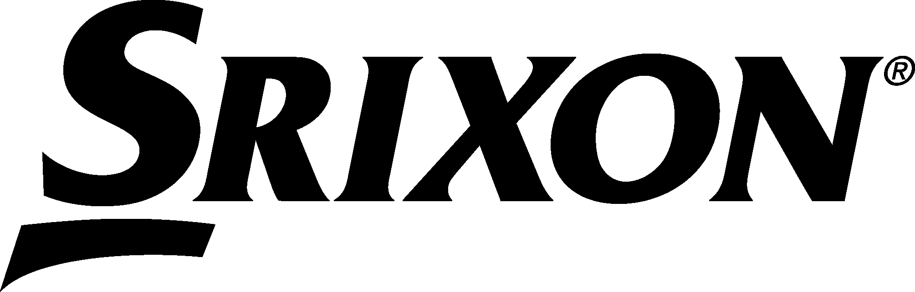
SRIXON STELLT NEUE Z-STAR-SERIE VOR:
ENTWICKELT FÜR MEHR DISTANZ
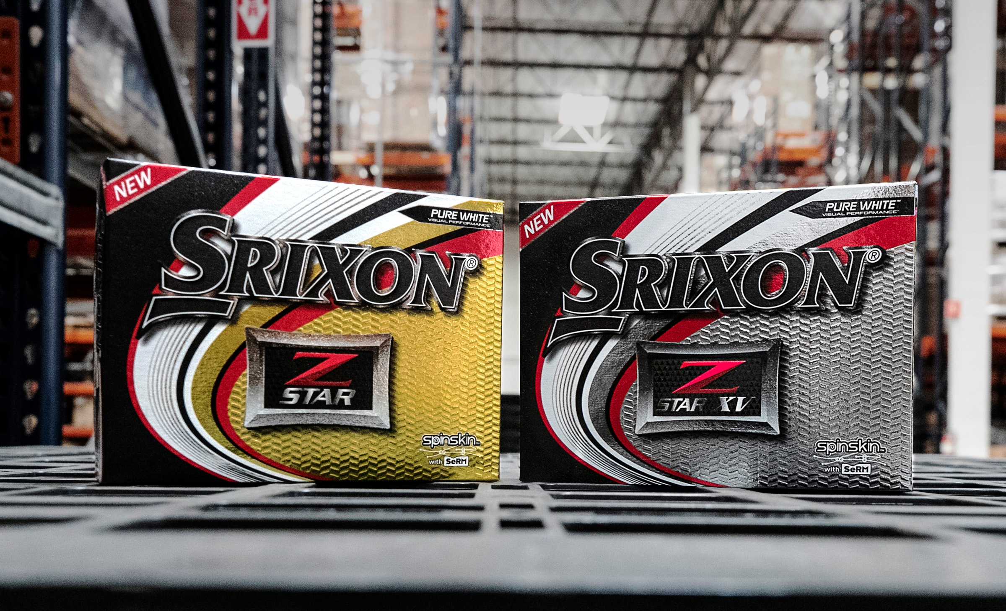

SRIXON SPORTS EUROPE, 21. Januar 2019: SRIXON®, einer der weltweiten Marktführer bei Technologien und Innovationen für Golfbälle, bringt die 6. Generation der Z-STAR-Serie auf den Markt. Der Srixon Z-STAR XV und Z-STAR in Pure White™ und Tour Yellow™ werden auf dem europäischen Festland offiziell ab dem 1. März 2019 erhältlich sein.

„Lange Schläge zählen zu den größten Stärken meines Spiels – und auf die Performance des Z-STAR XV kann ich mich auf der Tour absolut verlassen“, urteilt Golf-Profi Cameron Champ, der derzeit auf der Tour die längsten Drives schlägt. „Dank der außergewöhnlichen Ballgeschwindigkeit und -distanz, die ich mit der Z-STAR-Serie erreiche, kann ich Woche für Woche auf höchstem Niveau auf dem Platz antreten.“

Die 6. Generation der Z-STAR-Serie zeichnet sich durch den revolutionären FastLayer-Kern aus, der bei der Herstellung von Golfbällen neue Maßstäbe setzt: Der in der Mitte weiche Kern wird zum Rand hin immer fester. Dadurch wird eine sehr viel höhere Ballgeschwindigkeit erreicht. Golfer profitieren von maximaler Distanz ohne Abstriche bei dem herausragenden Schlaggefühl im Treffmoment.

„Die neuen Golfbälle der Z-STAR-Serie basieren auf einem der erfolgreichsten, verlässlichsten Tour-Golfbälle auf dem Markt“, erklärt Jeff Brunski, Vice President of Research and Development. „Die außergewöhnliche Ballgeschwindigkeit und Distanz beider Z-STAR-Angebote werden durch die neue FastLayer-Kerntechnologie noch besser. Sie erhalten damit eine herausragende Ballgeschwindigkeit und exzellente Startbedingungen, speziell abgestimmt auf bessere Spieler mit hoher Schwunggeschwindigkeit.“

Die neuen Z-STAR-Golfbälle kommen mit der neuen Spin-Skin-Technologie mit Slide-Ring-Material (SeRM). Mit dieser Urethan-Mischung ist die Schale jedes Golfballs der Z-STAR-Serie beschichtet. Dank einer noch nie dagewesenen Scherkraft – ohne Aufbrechen der Molekularverbindungen – passt sich die Spin Skin mit SeRM optimal an die Grooves Ihres Wedges oder Eisens an. Dies sorgt für eine deutlich höhere Reibung und maximalen Spin. Dadurch profitieren Sie bei jedem Schlag von mehr Kontrolle und Stoppgenauigkeit.

Die neuen Golfbälle der Z-STAR-Serie sind die weltweit ersten und einzigen Golfbälle mit dem Slide-Ring-Material und bieten damit einen einzigartigen Wettbewerbsvorteil.

„Die Z-STAR-Serie wurde speziell für mehr Spin und Kontrolle entwickelt und kommt mit einer Spin-Skin-Beschichtung, die durch SeRM – ein extrem flexibles Material – noch besser wird“, sagt Brunski. „Nie zuvor hat Srixon so viele Technologien in einem Golfball kombiniert, um mehr Reibung und mehr Spin bei Annäherungsschlägen zum Grün zu erhalten.“

Das 338-Speed-Dimple-Design jedes Golfballs der Z-STAR-Serie verbessert die gesamte Aerodynamik. Selbst bei starkem Wind erhalten Sie mit dem Driver, Fairwayholz oder Eisen eine bessere Ballflug-Performance.

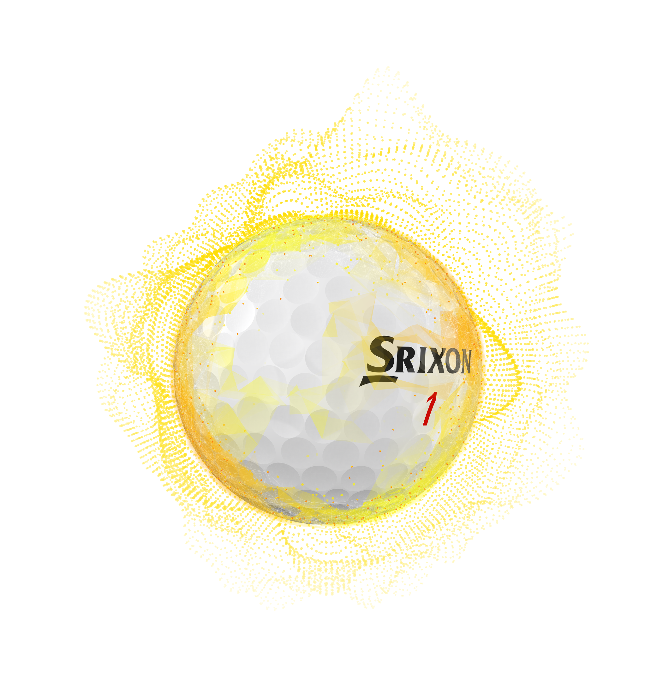Die 6. Generation Z-STAR XV zeichnet sich durch eine weichere Urethan-Schale und eine Spin Skin mit SeRM aus: Der Spin ist bei Annäherungsschlägen zum Grün deutlich höher und erlaubt mehr Kontrolle über das Kurzspiel. Der 4-Piece-Golfball besitzt einen kleineren Innenkern und einen größeren Außenkern für längere Abschläge vom Tee.

„Der neue Z-STAR XV spielt sich mit dem Driver unglaublich dynamisch“, so der vierfache Tour-Gewinner Keegan Bradley. „Auch mit dem Eisen fliegt der Ball definitiv länger. Dieser Ball hilft einem bei jedem Golfschläger im Bag.“

Der neue Z-STAR-Golfball kommt ebenfalls mit einer Spin Skin mit SeRM. Dadurch erhalten Sie mehr Spin auf dem Grün und eine höhere Kontrolle bei kurzen Entfernungen, ohne auf das weiche Spielgefühl verzichten zu müssen. Beim 2019 Z-STAR handelt es sich um einen 3-Piece-Golfball mit einer etwas höheren Kompression und einer härteren Mantelschicht – optimal für mehr Ballgeschwindigkeit, geringen Spin und längere Schläge.

WICHTIGSTE TECHNOLOGIEN:

- NEUER FASTLAYER-KERN: Der FastLayer-Kern ist in der Mitte weich und wird dann zum Rand hin immer fester. Golfer mit hoher Schwunggeschwindigkeit profitieren hiermit von einem außergewöhnlichem Spielgefühl und einer höheren Ballgeschwindigkeit für maximale Distanz.
- 4. SPIN-SKIN-GENERATION MIT SeRM: Die neue Beschichtung mit flexiblen Molekularverbindungen passt sich noch besser an Wedge- und Eisen-Grooves an. Das sorgt für einen maximalen Spin und damit für mehr Kontrolle und Stoppgenauigkeit.
- 338-SPEED-DIMPLE-DESIGN: Das 338-Speed-Dimple-Design zeichnet sich durch einen geringeren Luftwiderstand und mehr Auftrieb aus. Dadurch fliegt der Ball selbst bei starkem Wind insgesamt weiter und gerader.

Hier finden Sie Produktbilder, Testergebnisse aus dem Produkthandbuch der Z-STAR-Serie und weitere Informationen über die neuesten Srixon-Angebote.

Die Golfbälle der Srixon Z-STAR-Serie sind offiziell ab dem 1. März 2019 auf dem europäischen Festland erhältlich. UVP für 12. Stück: 50 € / 55 CHF / 500 SEK.

Unter www.srixoneurope.com erhalten Sie weitere Informationen zum neuen Z-STAR und allen Srixon-Produkten.

Für weitere Informationen, Bilder und Medienanfragen wenden Sie sich bitte an James Lovett von der Front 9 Group.
E-Mail: james@front9group.com
Tel.: +44 (0) 7885599932

Über Srixon®:
Srixon® ist im kalifornischen Huntington Beach, USA, ansässig, gehört zum Konzern Sumitomo Rubber Industries Ltd. und ist als Marke auf Golfturnieren überall auf der Welt stark vertreten. Zu den von Srixon ausgerüsteten Spielern gehören neben vielen anderen Hideki Matsuyama, Graeme McDowell, Keegan Bradley und Inbee Park. Mit über 80 Jahren Erfahrung in der Herstellung von Golfbällen hat sich bei Srixon® ganz dem Ziel verschrieben, „begeisterten Golfern, die ihre Performance verbessern und das Golfspiel noch stärker genießen wollen, eine erstklassige Golfausrüstung zu bieten, die sich auf der Tour bewährt hat.“

Folgen Sie Srixon Europe in den sozialen Medien:
Twitter: https://twitter.com/SrixonEurope
Facebook: https://www.facebook.com/SrixonEurope
Instagram: https://www.instagram.com/srixoneurope/

